Библиотека №229 приглашает тушинцев 5 сентября на праздник
25.08.2015
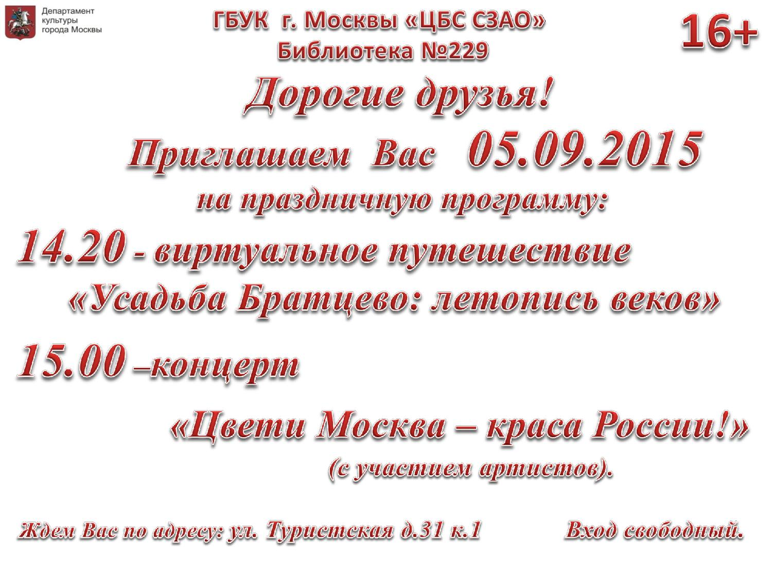

Адрес страницы: http://severnoe-tushino.mos.ru/presscenter/news/detail/2097436.html
Управа района Северное Тушино города Москвы

